COMISION INTERAMERICANA DEL ATUN TROPICAL

Esta Comisión fue establecida en 1950 y se encarga de la conservación y ordenación de las pesquerías de atunes y otras especies capturadas por buques atuneros en el Océano Pacífico Oriental.
Son miembros: Colombia, Costa Rica, Ecuador, El Salvador, España, Estados Unidos de América, Francia, Guatemala, Japón, México, Nicaragua, Panamá, Perú, República de Corea, Vanuatu y Venezuela.
La Comisión ha acordado medidas para el manejo de esta pesquería entre las que se encuentran la aplicación de una cuota global de atún y el establecimiento de límites de capacidad de acarreo de los buques operando en el área.

Desde 1997 el Perú asistió a las reuniones de la Comisión Interamericana del Atún Tropical (CIAT) en calidad de observador, habiéndose encontrado con temas ligados al desarrollo atunero y que fue necesaria la presencia de nuestro país como miembro pleno, tales como:

- Limitaciones a la capacidad de flota pesquera atunera cerquera en el Pacífico Oriental.
- Cuotas de captura para el Atún Aleta Amarilla y Ojo Grande.
- Vedas y limitaciones para la captura de especies altamente migratorias.

Desde entonces el Perú está empeñado en diversificar la industria pesquera destinada al consumo directo y promover la actividad atunera.

En la 65° reunión del CIAT, de setiembre de 1999, el Perú efectuó una declaración en la que informó su decisión de adherirse a la Convención por considerar que la CIAT representa los altos intereses para el desarrollo atunero en el Océano Pacífico Oriental.

Desde 1997 el Perú está empeñado en diversificar la industria pesquera destinada al consumo directo y promover la actividad atunera pero no tenemos una política promocional que aliente esta pesquería.

Por estos antecedentes el Congreso del Perú aprobó en el año 2002 la Resolución Legislativa mediante la cual se Aprueba la adhesión del Perú a la “Convención entre los Estados Unidos de América y la República de Costa Rica para el Establecimiento de una Comisión Interamericana del Atún Tropical (CIAT)”, adoptada en Washington, el 31 de mayo de 1949.

Al momento de que se aprobó la resolución anterior, Perú solicitó que además de aquellos buques en el RRB, se les permitiera agregar tantos buques como sumaran 3,195 m³ . Cualquier país puede obtener la capacidad que quiera, mientras la obtenga de buques en el Registro o que reemplace a buques que salgan del Registro.

Desde entonces el Perú ha participado en todas las reuniones anuales de la CIAT y se le ha otorgado las Siguientes Autorizaciones:

- 69ª REUNION - 69TH MEETING MANZANILLO (MEXICO) 26-28 JUN 2002

C-02-03 Resolución sobre capacidad - Jun 2002

RESOLUCION SOBRE LA CAPACIDAD DE LA FLOTA ATUNERA OPERANDO EN EL OCEANO PACIFICO ORIENTAL (MODIFICADA)

Los siguientes participantes podrán añadir buques cerqueros al Registro después del 28 de junio de 2002, sujeto a los límites siguientes:

Costa Rica : 9364 m3
El Salvador : 861 m3
Nicaragua : 5300 m3
Perú : 3195 m3

Se determina que Costa Rica, Colombia, y Perú mantienen solicitudes a largo plazo de hasta 16.422 m3, 14.046 m3, y 14.046 m3, respectivamente.

RESULTADOS

Mediante Resolución Directoral Nº 339-2006-PRODUCE/DGEPP de fecha 11 de setiembre de 2007 se otorgó a la empresa PEZ DE EXPORTACION S.A.C. Autorización de Incremento de Flota para la adquisición de una embarcación pesquera con capacidad de bodega para 1000 m3 con sistema de preservación a bordo R.S.W. y equipada con una red de cerco.

Con fecha 17 de Agosto y 06 Setiembre 2007 la empresa Pez de Exportación solicito modificar la Autorización de Incremento de Flota , en el sentido de utilizar los 1000 m3 para aplicarlo en la Embarcación Pesquera de bandera extranjera ¨ALINA¨ de 541.63 m3 de capacidad de bodega con matricula: P-04-00575, Eslora: 53.85 m y TRB 460.87

Mediante Resolución Directoral Nº 558-2008-PRODUCE/DGEPP de fecha 21 de Diciembre del 2007 se otorgó a la empresa Pez de Exportación S.A.C. mediante cambio de titular de la E/P ¨Aleshka¨ con matricula: CO-13919-PM Capacidad de bodega: 458.37 m3, el Permiso de Pesca con sistema de congelado a bordo y equipada con red de cerco.

Actualmente en la CIAT, el Perú tiene registrado en la Relación de Barcos de Cerco con Registro Numero 14964 el barco de nombre DORICA Matricula: CO-10200-PM de 299 m3 de capacidad de bodega de la empresa Pez de Exportación S.A.C.

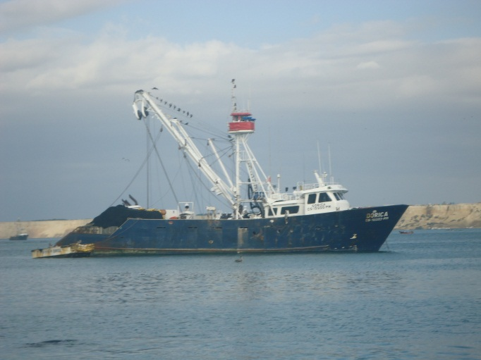

Mediante Resolución Directoral N° 159-2005-produce/DNEPP de fecha 10 de Junio 2005 Se otorgó a la Empresa SOCIEDAD ATUNERA DEL SUR S.A.C.,
Artículo 1°.- Autorización de Incremento de Flota para la construcción de cuatro (4) embarcaciones pesqueras de acero naval con una capacidad de bodega de 500 m3 cada una, sistema de preservación a bordo R.S.W. a ser equipada con una red de cerco de 4 pulgadas (110 mm) de tamaño de abertura mínima de malla, para la extracción del recurso Atún y especies a fines, con destino al consumo humano directo, en el ámbito del litoral peruano y fuera de las 10 millas de la costa.
Artículo 2°.- La Autorización otorgado por el articulo precedente tendrá vigencia de por u plazo de dieciocho (18) meses, contado a partir de la fecha de su notificación, prorrogable por seis (06) meses adicionales por única vez. Vencido el plazo inicial, o la prórroga, la autorización de Incremento de Flota caducara en pleno derecho en caso de haberse verificado la culminación de la construcción de las embarcaciones pesqueras, sin que sea necesario para ello pronunciamiento a la notificación por parte del Ministerio de la Producción……….
Luego de haber transcurrido un tiempo prudente y al no presentar la empresa aludida el Permiso de Pesca correspondiente, el Ministerio de la Producción mediante Resolución Ministerial Nº 459-2008-PRODUCE de fecha 28 de Abril de 2008 conformo una comisión encargada de organizar, desarrollar y dirigir el Concurso Publico destinado a otorgar los 2,195 m3 de la cuota asignada al Estado Peruano por la Comisión Interamericana del Atún Tropical - CIAT.

Seguidamente, la empresa SOCIEDAD ATUNERA DEL SUR S.A. presento una demanda judicial al Ministerio de la Producción reclamando el derecho adquirido mediante Incremento de Flota. El juez fallo a su favor y según me indican a la fecha el Incremento de Flota otorgada a la Empresa Saciedad Atunera del Sur S.A.C. se encuentra sin vigencia.

- 70ª REUNION - 70TH MEETING ANTIGUA (GUATEMALA) 24-27 JUN 2003

RESOLUCION C-03-07

RESOLUCIÓN SOBRE EL ESTABLECIMIENTO DE UNA LISTA DE BUQUES PESQUEROS PALANGREROS DE MAS DE 24 METROS (LSTLFV) AUTORIZADOS PARA OPERAR EN EL OCÉANO PACÍFICO ORIENTAL

Notando que los buques atuneros palangreros a gran escala (LSTLFV) son altamente móviles y pueden cambiar fácilmente de caladero de un océano a otro, y tienen por lo tanto un alto potencial para operar en el Area de la Convención sin registrarse oportunamente con la Comisión.

Considerando que otras organizaciones regionales de ordenación pesquera han estado tomando varias medidas en sus áreas de competencia para prevenir, desalentar y eliminar la pesca INN realizada por los LSTLFV.

Reafirmando las Resoluciones sobre Pesca por Buques de No Partes adoptada en junio de 2000 y junio de 2001, y

Reafirmando la acción de la Comisión para establecer un Registro Regional de Buques que contiene, para todos los buques pesqueros, incluidos los LSTLFVs, que estén autorizados para pescar atunes y especies afines en el Area de la Convención, la información especificada en el párrafo 2 de la presente resolución,

Notando que nada en esta Resolución prejuzgará los derechos y obligaciones de las Partes basados en otros acuerdos internacionales,

Ha acordado, de conformidad con el Artículo 2, párrafo 5, de la Convención, sujeto a las obligaciones internacionales de las Partes, que:

- La Comisión establecerá, el 1 de agosto de 2003, y posteriormente mantendrá una lista de buques pesqueros palangreros de más de 24 metros de eslora total (en lo sucesivo “Lista de LSTLFV”). Para los propósitos de esta resolución, se considerará que los LSTLFV no incluidos en la Lista de LSTLFV no están autorizados para pescar, retener a bordo, transbordar ni descargar atunes y especies afines en el Océano Pacífico oriental (OPO).

- La Lista de LSTLFV inicial consistirá de los LSTLFV de Partes de la CIAT, partes no contratantes cooperantes, entidades pesqueras u organizaciones regionales de integración económica (colectivamente “CPC”) en el Registro Regional de Buques de la CIAT. La Lista de LSTLFV

- ACTA DE LA 80ª REUNIÓN - La Jolla, California (EE.UU.) 8-12 de junio de 2009
RESOLUCION C-09-01
RESOLUCIÓN SOBRE UN PROGRAMA MULTIANUAL PARA LA CONSERVACIÓN DE ATUNES EN EL OCÉANO PACÍFICO ORIENTAL EN 2009-2011
11. Capacidad de la flota
Perú realizó una presentación sobre la forma en que piensa añadir capacidad de acarreo de cerco conforme a la Resolución C-02-03 sobre la capacidad de la flota. Guatemala realizó una declaración con respecto a su reivindicación de capacidad (Anexo 4.b). Colombia reiteró su derecho de añadir capacidad, señalando que no fue Parte de la CIAT cuando fue adoptada la Resolución C-02-03. Venezuela recordó su reclamo pendiente de 5,473 m3 de capacidad de bodega.
Las Partes reconocen que Perú, en su calidad de Estado costero, desarrollará una flota atunera palangrera, que operará en estricto cumplimiento de las normas y disposiciones de la CIAT y de conformidad con las resoluciones de la CIAT.
RESULTADOS

Mediante Resolución Directoral Nº 078-2009-PRODUCE/DGEPP de fecha 05 de Febrero del 2009, el Ministerio de la Producción otorgo a la empresa UNITED MARINE Autorización de Incremento de Flota para la adquisición en el exterior de una (1) embarcación pesquera de acero denominada ¨SEA QUEST¨ posteriormente cambiada de nombre por E/P TUNUPA Matricula: CO-29771-PM, Capacidad de Bodega 495 m3. Esta nave, es la única que cuenta con Permiso de Pesca e Inscrita en los Registro de Barcos Palangreros de la CIAT.
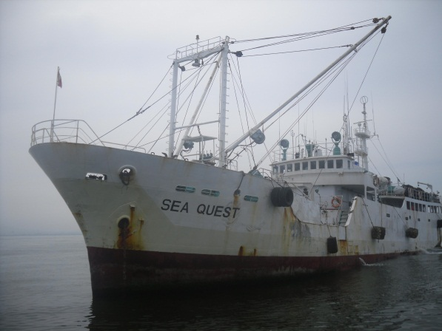
Seguidamente seis (6) empresas peruanas solicitaron Incremento de Flota para aumentar nuestra flota palangrera pero nuevamente se paralizan estas iniciativas cuando el Vice Ministerio de Pesquería mediante Resolución Directoral N° 308-2012-PRODUCE/DGEPP de fecha 06 de Agosto 2012 Resuelve dar por finalizados los procedimientos administrativos de Autorización de Incremento de Flota para la construcción o adquisición de embarcaciones palangreras de más de 24 metros de eslora total para la extracción del recurso atún y especies afines por los siguientes Considerando:
Que, en la 82ª REUNIÓN de la CIAT realizada en La Jolla, California (EE.UU.) entre el 4 y 8 de Julio de 2011, se aprobó la Resolución C-11-01 sobre un programa Internacional para para la conservación de los Atunes, medidas aplicables en los años 2011-2013 a todos los buques de las CPC de cerco de clase de capacidad de la CIAT 4 a 6 (más de 182 toneladas métricas de capacidad de acarreo), y a todos sus buques de palangre de más de 24 metros de eslora total, que pesquen los atunes aleta amarilla, patudo y barrilete en el OPO.

Que, en la citada resolución se acuerda que todas la CPC, se comprometen a asegurar que la captura anual total de atún Patudo por sus buques de palangre en el OPO durante 2011 – 2013 no supere 500 toneladas métricas a sus capturas respectivas de 2001. Sobre el particular no se menciona la recomendación de IMARPE, información importante para determinar el número de barcos palangreros que el Perú puede tener.

Entre sus Considerando se menciona que la Asesoría Jurídica mediante Informe N° 030-2012-PRODUCE/OGAJ-hcárdenas concluye que el tratamiento que debe darse a las solicitudes de Autorización de Incremento de Flota para acceder a la pesquería del Atún es mediante Concurso Público, previa determinación de la cuota asignada al estado peruano por la Comisión Interamericana del Atún Tropical y a la recomendación que haga el IMARPE recomendando suspender la recepción de solicitudes para el otorgamiento de Incremento de Flota

El Perú volvió a insistir en aumentar su capacidad de bodega en la pesca de atún durante la 79° y 80° Reunión de la Comisión Interamericana del Atún Tropical (CIAT) que se desarrolló en el mes de Junio 2008 en La Jolla, California –Estados Unidos, aumentar de 3,195 a 14,046 m3 su capacidad de bodega para la pesca de atún. Planteamiento formulado por nuestro Vise Ministro de Pesquería de entonces.

- RESOLUCION C-11-12

RESOLUCIÓN SOBRE LA CAPACIDAD DE ACARREO DE PERU

La Comisión Interamericana del Atún Tropical (CIAT) , reunida en La Jolla, California (EE.UU.), en la ocasión de su 82ª Reunión de fecha 4-8 de Julio 2011

Teniendo presente lo señalado en pie de página de la Resolución C-02-03 sobre la capacidad de la flota operando en el OPO en relación con el párrafo 10 de la misma;
Considerando la solicitud presentada por el Gobierno de Perú;

Notando la recomendación positiva sometida por el Grupo de Trabajo Permanente sobre Capacidad de Acarreo; y

Tomando en cuenta que la capacidad operativa actual no es superior a la capacidad activa que se incluyó en el Registro Regional en el 2002;

Acuerda:

Aprobar la asignación a Perú de una capacidad de acarreo de 5,000 metros cúbicos, para ser utilizada por barcos de bandera peruana que operarán solamente en las áreas marinas bajo jurisdicción de Perú.

Se entiende también que esta capacidad no puede ser transferida a otras banderas, ni utilizada para fletamento de barcos de otras banderas.
RESULTADOS
Ninguno, Aun no se toma la decisión de licitar la asignación de los 500 m3 por la CIAT al Perú.

